JU OŠ“ ĐERĐ KASTRIOTI-SKENDERBEG“ ZATRIJEBAČ
Nastavnik razredne nastave: Toni Đurašević

Prijedlog obrasca za pripremu

Predmet/predmeti, Vannastavna/vanškolska aktivnost: | Priroda
Tema: | Šume su naše bogatsvo
Cilj  a) opšti  b)specifični | Opšti  - Učenici treba opišu šumu kao zajednicu drvenastih i zeljastih biljaka i raznovrsnih životinja  - Treba da svate značaj šume za zajednicu u ekološkom i ekonomskom ravni.  Specifični  - Učenici objašnjavaju promjene u šumi smjenom godišnjih doba.  - Učenici analiziraju promjenu godišnjih doba okretanjem Zemlje oko Sunca.
Ishodi učenja(predmeta) | - Znaju navesti tipove šuma u Crnoj Gori  - Znaju da opišu najznačajnije predstavnike listopadnog i četinarskog drveća  - spoznaju značaj biljnog i životinjskog svijeta šume.
Ishodi učenja za ključne kompetencije | Preduzetničke kompetencije – nabrajau predmete iz učionice koji su izrađeni od nekih vrsta drveta. Izrada suvenira od drveta.  STEM – razvrstavju po grupama, analiziraju i diskutuju o predstavnicima listopadnog i četinarskog drveća.  Pismenost i višejezičnost - Razgovaraju podstaknuti pitanjima: Što je šuma za organizme koji u njoj žive? Da li organizmi u šumi zavise jedni od drugih? Kako su organizmi u šumi međusobno povezani?. Izrada kratkih eseja.  Nastava se izvodi na albanskom jeziku, tako da neke termine treba prevode na službeni jezik i engleski jezik.  Digitalna – pretražuju kato svjetlost utiče na biljke i životinje u šumi.  Lična, socijalna i učiti kako učiti - razlikuju djelatnosti koje su dobre, od aktivnosti koje su štetne za šume. Prepoznaju ekološki i ekonomski značaj šume na lokalnu zajendicu. Kako sačuvati šume, načini i modaliteti.  Građanska - prepoznaju značaj prirodnih resursa šuma i zaštite životne sredine u očuvanju kvaliteta života. Ističu važnost odgovornog odnosa prema životnoj sredini.
Ciljana grupa | Peti razred
Broj časova i vremenski period realizacije | Mjesec dana
Scenario i strategije učenja | CSBH jezik književnost: BRAINSTORMING „Šta je šuma“  Kratka prezentacija, obogaćeno predavanje  Organizacija podataka kroz Mapu uma .  Podjela na grupe i izrada neumjetničkog teksta na teme:  - Karakteristike šuma  - Kako se dijele šume.  - Resursi šume  - Uticaj šume na kvalitet vazduha.  - Zaštita šume od štetnih uticaja čovjeka.  Matematika: Podijeliti učenike u dvije grupe. Po 4 učenika u grupi rade zajedno.  Prva grupa- upoređuju listove i grančice lišćara, drugi grančice i listove četinara, treći šišarke četinara a četvrti plodove lišćara. Učenici u grupi sumiraju svoje rezultate, izvode zajedničke zaključke i popunjavaju nastavni listić.  Druga grupa -posmatraju sliku jedne svijetle šume i sliku jedne tamne. Odgovarajući na pitanja: Zbog čega u jednoj šumi ima dosta svjetla, a u drugoj je polutama? Od čega zavisi količina svjetlosti u šumi?, zaključuju da su u svijetloj šumi krošnje drveća široke i kroz njih prodire više svjetlosti; u tamnoj šumi drveće ima guste krošnje kroz koje se Sunčevi zraci teško probijaju.  Poznavanje društva:  Društveno istraživanje:  Anketiranje građanstva u našem naselju, analiza prikupljenih podataka o korišćenju drvene građe.  Sledeća aktivnost - Rad u grupama (po dvoje). Svaka grupa izvlači listicu na kojoj piše naziv jednog godišnjeg doba (PROLJEĆE, LJETO, JESEN, ZIMA) i uzima pripremljenu kovertu sa istim nazivom. U koverti se nalaze zadaci za grupu Zadatak svake grupe je da analizira zadati tekst o jednom godišnjem dobu u šumi i da popuni zadatu tabelu.  Relaksacija - gledanje filma o stanarima šume.  - OBJASNITE ZNAČAJ RIJEČI : (ZEMLJA, ŠUMA, VODA, FLORA, FAUNA ILI VAZDUH).  - ODGOVORAJU NA PITANJA PISANJEM TAČNOG ODGOVORA .  - OD DOBIJENIH RIJEČI TREBA DA FORMIRAJU - POEZIJU, PROZU, ESEJ, PJESME – NA OVAJ NAČIN TREBA DA DOĐE DO IZRAŽAJA NJIHOVA KREATIVNOST).
Materijali za podučavanje i učenje | PPT prezentacija za uvod u temu  Anketa za građane  Samoevaluacijski listić za učenike  Evaluacijski listić za učenike
Potrebna materijalna sredstva  (uključujući troškovnik, ako je potrebno obezbjediti finansijska sredstva) | Bojice za izradu umne mape  Računar  Internet  Laptop, cd, priručnici, radni listovi, skripte, geografskakarta, panoi, ......
Očekivani rezultati | Uspješno istraženi različiti izvori znanja te izrađeni i predstavljeni grupno izrađeni neumjetnički tekstovi na teme Karakteristike i klasifikacija šuma, to jest životinjskog i biljnog svijeta šume. Uticaj svjetlosti na život u šumi.  Prikupljene informacije od građana i pozitivni i negativni uticaji čovjeka na šume. Uticaj šume na kvalitet vazduha.
Opis sistema vrednovanja | Saradnja i kreativnost kroz prezentirane radove.
Evaluacija | Tokom realizacije smo uvidjeli da djeca postupno svataju značaj očuvanja šuma za naš kraj , državu pa i planetu.

- Umjetnički radovi na temu šume.

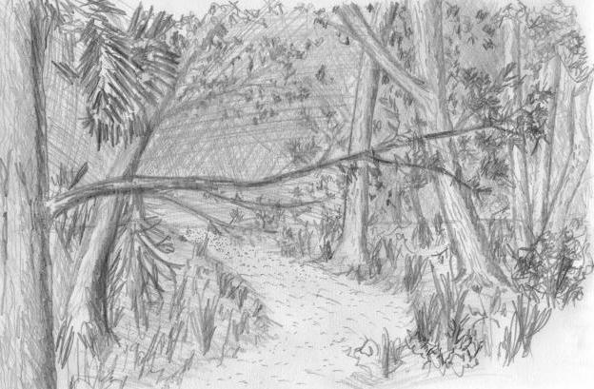

- Upoznajmeo šumu.

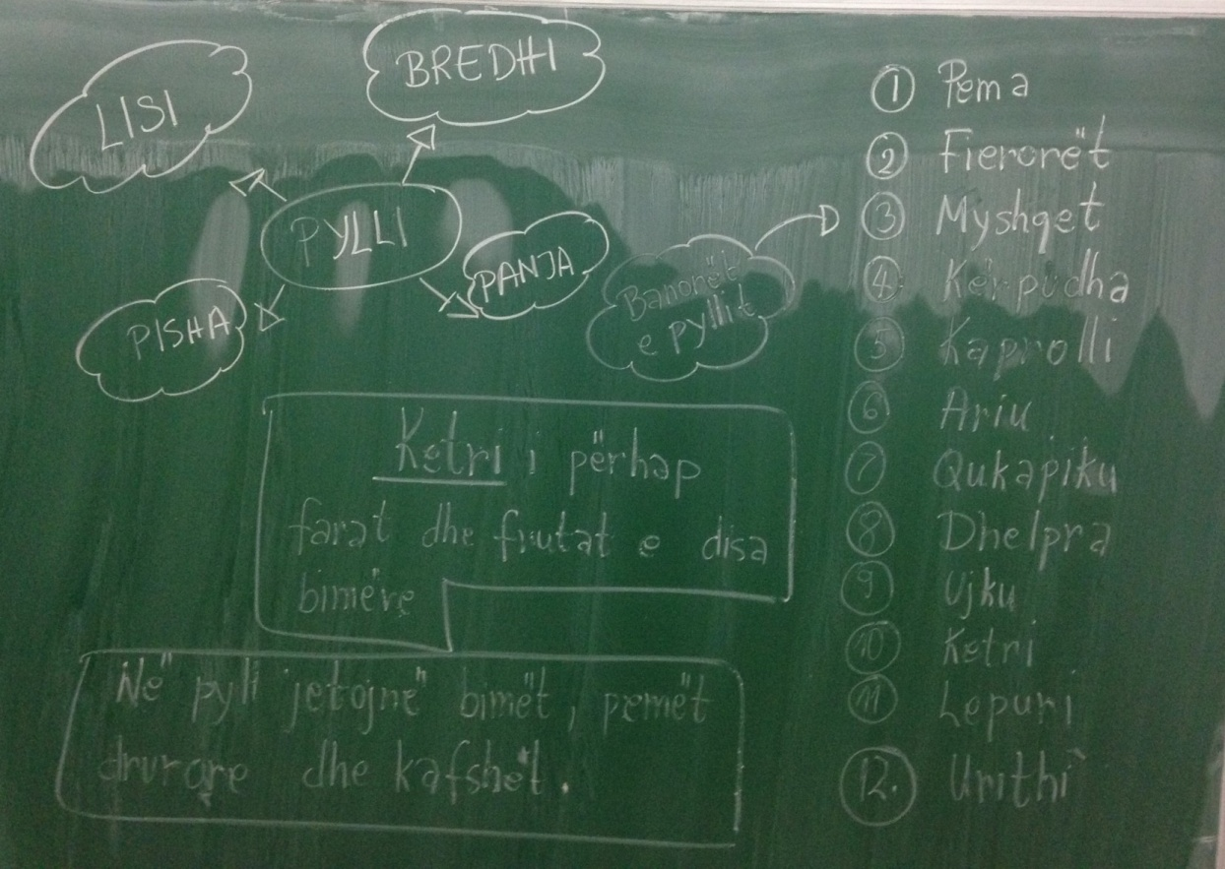

- Razlikuju najznačajnije predstavnike listopadnog i četinarskog drveća.

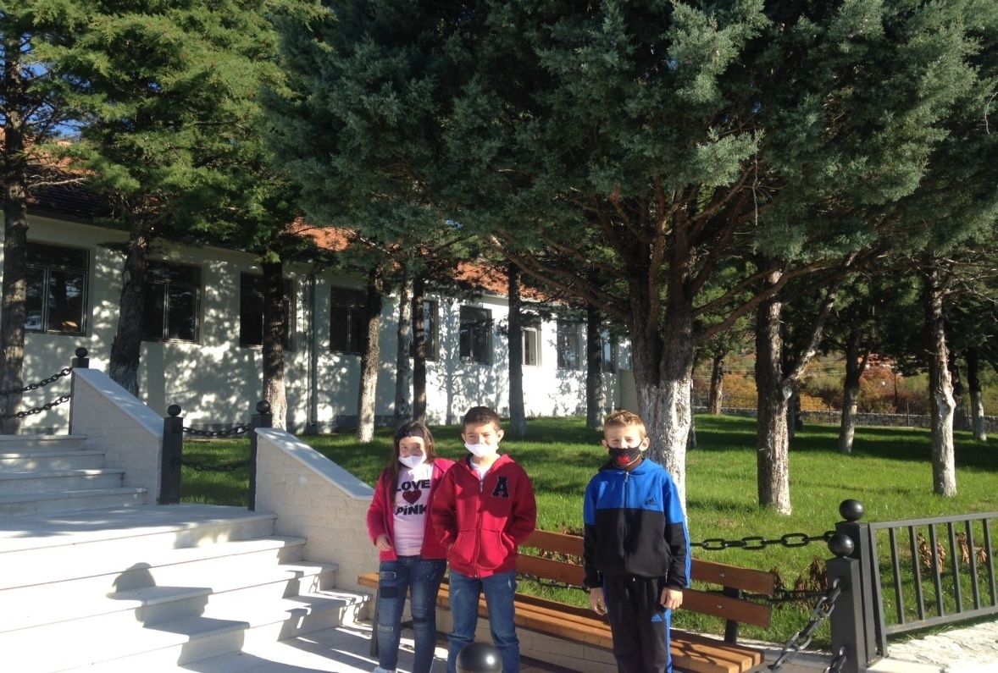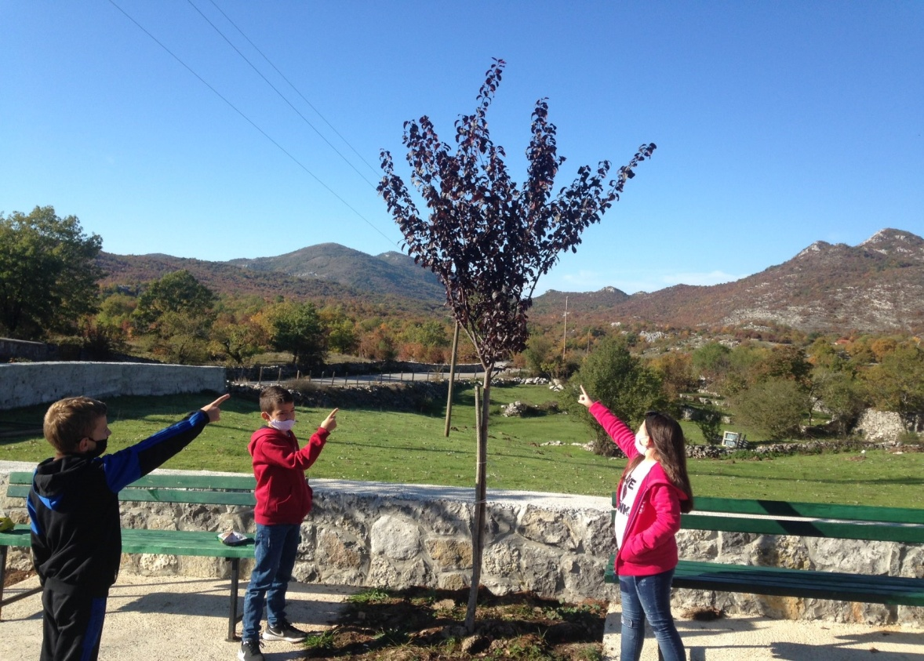
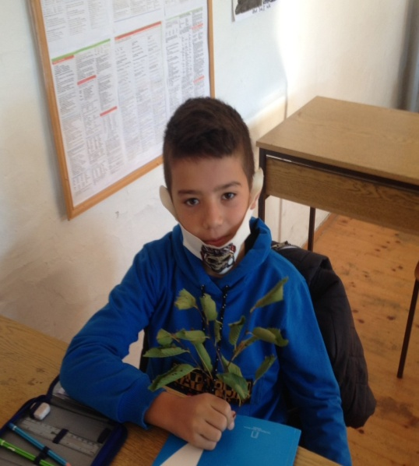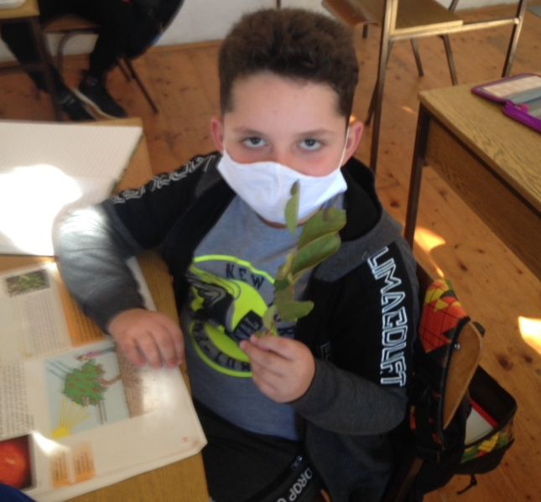

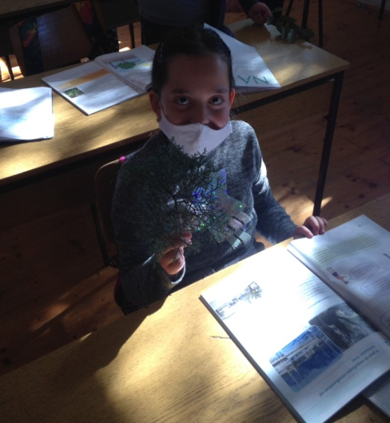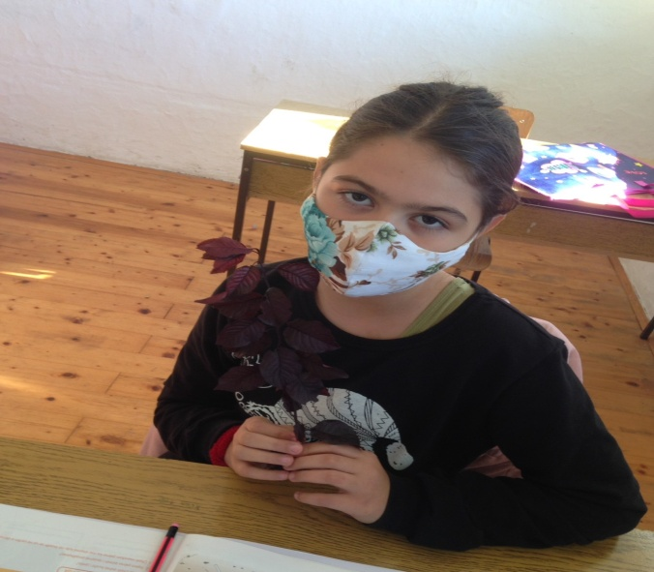

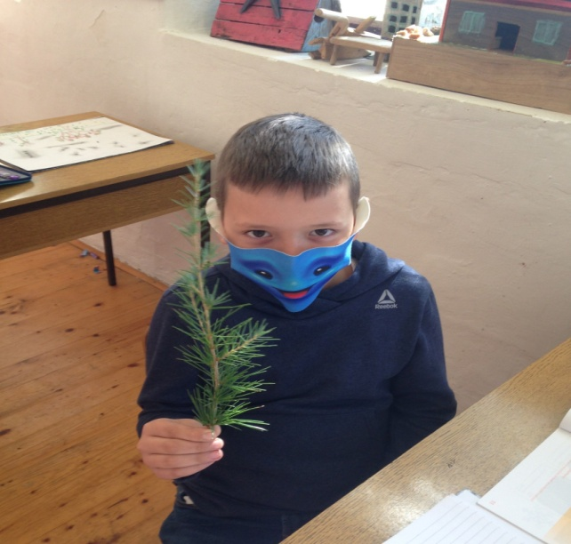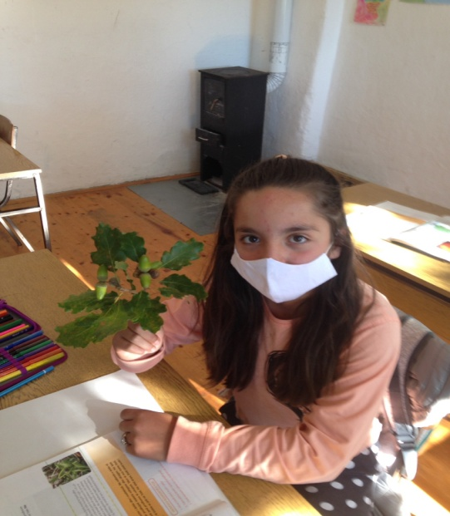

- Predstavljamo izradjene predmete od drveta.

4 